Demande de soutien d’une animation scientifique par MaiMoSiNE

Cet appel d’offre a pour objectif
de soutenir des animations scientifiques, organisées par des équipes du bassin grenoblois, ayant un lien avec la modélisation et/ou le calcul haute performance.
D a n s l ’ é v a l u a t i o n d e s d o s s i e r s , l ’ a c c e n t s e r a m i s s u r l’interdisciplinarité du projet, les éventuels liens avec les industries et en particulier les PME et PMI. Ces critères, sans être requis, seront particulièrement appréciés.

Les types de soutien possibles sont
organisationnels (réservation de salles, repas, communication etc.). financiers (dans la mesure des moyens de la structure).

Titre

Thème
(description en 5 lignes)

Public visé

Ce projet entre-t-il dans le cadre des thématiques du CECAM ?

❏ oui
❏ non

voir : http://www.cfcam-ra.fr/tiki-index.php?page=HOME

Type d’animation scientifique
(séminaire, workshop, formations,…)

Lieu

Durée

Dates souhaitées

Type de soutien
❏ Organisation. Précisez les besoins :

❏ Financier. Précisez le montant demandé et joignez un budget à la demande :

Organisateurs

Contexte national et international
Cette action est-elle effectuée dans le cadre d’un GdR, d’un programme ANR, d’une action du CECAM ou tout autre projet financé nationalement, d’un programme Européen.
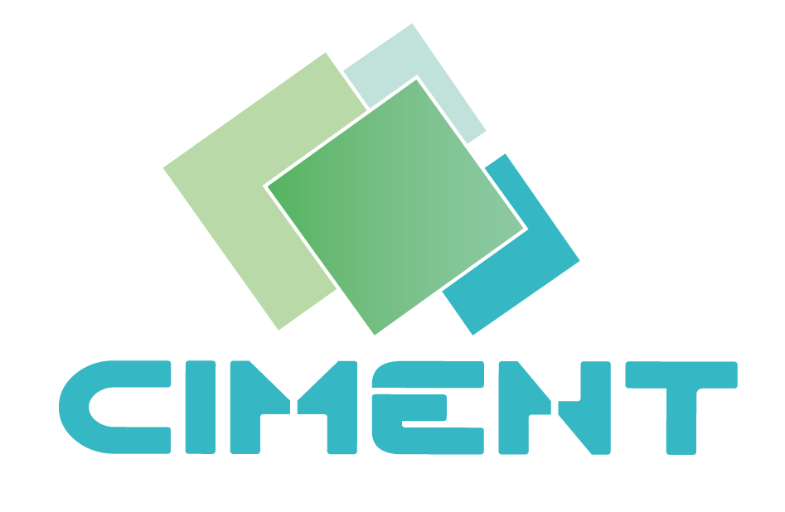
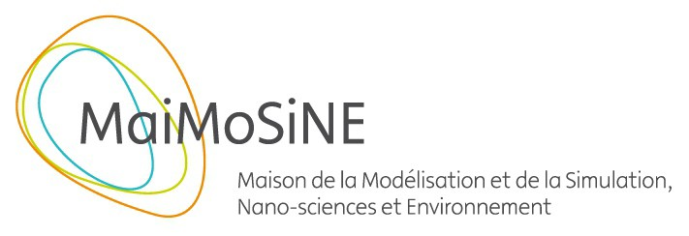

Présentation de l'action envisagée
Précisez le programme prévisionnel et les orateurs pressentis (une page au maximum).

